Памятка для информирования населения
Как защититься от комаров?

●КОМАРЫ – это членистоногие насекомые отряда двукрылых, обитающие практически повсеместно. На сегодняшний день насчитывается порядка 3000 видов этих насекомых, в России обитают представители 100 видов. Наиболее широк ареал комара обыкновенного (Culex pipiens), который распространён повсюду, где встречается человек — его основная жертва.
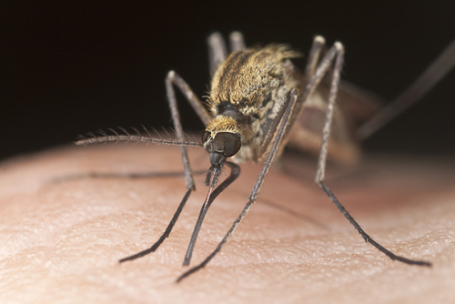

●ГДЕ ОБИТАЮТ НАСЕКОМЫЕ? Выплод комаров происходит в водной среде – это прибрежные мелководные участки рек, озер и прудов, заболоченности, весенние скопления талой воды, осушительные канавы, болота, пойменные и противопожарные водоемы открытого типа, частично заросшие с берегов. Комары рода Кулекс (Culex) выплаживаются в затапливаемых подвальных помещениях при прорыве водопровода, канализации, плохой гидроизоляции, отсутствии ливневой канализации. Кроме того, они могут развиваться на приусадебных участках в емкостях для полива и бассейнах, которые устанавливают часто на лето.

●ЧЕМ ПИТАЮТСЯ? самки питаются кровью, правда, только для воспроизводства яиц, которые она сбрасывает в воду для дальнейшего развития их в личинки. Для поддержания жизни комары – самки и самцы – питаются соком растений и нектаром цветов

●КАКИЕ БОЛЕЗНИ ПЕРЕНОСЯТ? комары являются переносчиками малярии*, желтой лихорадки, лихорадки Зика, Денге, Японского энцефалита, вируса Западного Нила, туляремии.

●КАК ЗАЩИТИТЬСЯ ОТ КОМАРОВ? Средства защиты от комаров бывают синтетические и натуральные. Еще с древних времен люди боролись с комарами, в основном с помощью резких запахов, которые комары не переносят. Отпугнуть комара могут:- Ванилин, эфирные масла гвоздики, аниса, эвкалипта, валерианы и можжевельника. Маслом или экстрактом этих растений нужно смочить кусочки ткани или бинта и разложить их на подоконниках. Также при выходе на улицу эфирным маслом можно смазать открытые участки тела.
Защитная «химия» в виде крема на кожу наносится тонким слоем, нельзя втирать и наносить такой крем на поврежденную кожу, раны, ссадины, царапины. Также спастись от комаров помогут защитная одежда и москитные сетки, установленные на окна, которые в свою очередь можно обработать аэрозолем.

●ПЕРВАЯ ПОМОЩЬ
Если место укуса покраснело:
- обработайте ранку противоаллергическим гелем или кремом;
- примите антигистаминный препарат;
- приложите холодный компресс или лед к зудящему месту укуса;
- смачивайте след от укуса содовым раствором – чайная ложка на 1/2 стакана воды.
Нельзя растирать место укуса до крови – может попасть инфекция и развиться гнойное воспаление.

